评标委员会对所有投标人投标文件的总分排序

第一标段：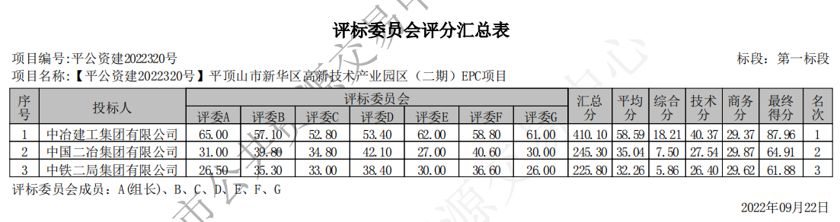

第二标段：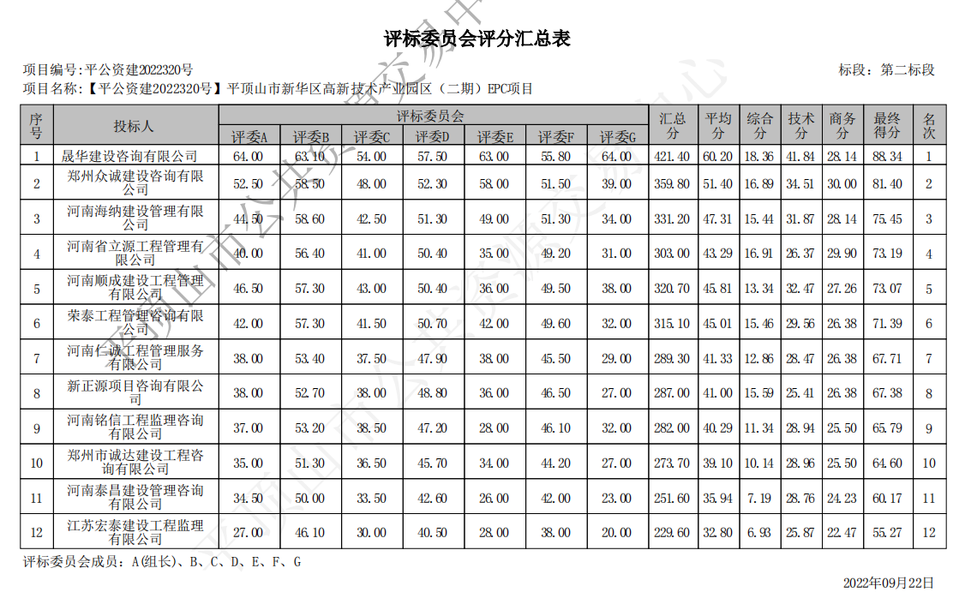

第三标段：